ПОЯСНИТЕЛЬНАЯ ЗАПИСКА

Публичный доклад МБДОУ «Детский сад комбинированного вида № 60» содержит проблемно-ориентированный анализ деятельности организации за 2018- 2019 учебный год.
Основная цель публичного доклада ДОУ – становление общественного диалога, организация партнерской деятельности в работе образовательного учреждения в соответствие с ФГОС.
Задача публичного доклада – предоставление достоверной информации о работе МБДОУ «Детский сад комбинированного вида № 60» .

Уважаемые родители, педагоги, общественность, друзья и партнёры ДОУ!

Предлагаем вашему вниманию Публичный информационный доклад, в котором представлены результаты деятельности ДОУ за 2018-2019 учебный год. В нашем сообщении содержится информация о том, чем живет ДОУ, как работает, чего достигло, какие потребности и проблемы администрация и коллектив учреждения надеется решить с Вашей помощью. Коллектив детского сада надеется в вашем лице получить поддержку.

СОДЕРЖАНИЕ

1. Общая характеристика образовательного учреждения ……..…...3
2. Особенности образовательного процесса ……………….……... 16
3. Условия осуществления образовательного процесса …………...28
4. Результаты деятельности ДОУ ………………………………..… 34
5. Кадровый потенциал …………………………………………..… 36
6. Финансовые ресурсы ДОУ и их использование………………... 39
7. Решения, принятые по итогам общественного обсуждения…….40
8. 3аключение. Перспективы и планы развития ………………….. 41

- ОБЩАЯ ХАРАКТЕРИСТИКА ОБРАЗОВАТЕЛЬНОГО УЧРЕЖДЕНИЯ

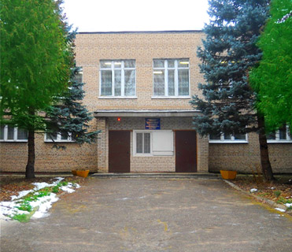
Муниципальное бюджетное дошкольное образовательное учреждение «Детский сад комбинированного вида № 60» Сергиево-Посадского муниципального района в дальнейшем именуемое МБДОУ №60. Начал функционировать с 5 октября 1970 года. Здание детского сада типовое, двухэтажное одинадцати групповое, рассчитано на 210 мест, расположено на отдельной территории в жилом микрорайона «Южный»
- ПОЛНОЕ НАИМЕНОВАНИЕ :
Муниципальное бюджетное дошкольное образовательное учреждение «Детский сад комбинированного вида № 60»
- СОКРАЩЕННОЕ НАИМЕНОВАНИЕ :
МБДОУ «Детский сад комбинированного вида № 60»
- ТИП : дошкольное учреждение
- ВИД : детский сад, реализующий основную общеобразовательную программу дошкольного образования
- СТАТУС : бюджетное учреждение
- ЛИЦЕНЗИЯ НА ОБРАЗОВАТЕЛЬНУЮ ДЕЯТЕЛЬНОСТЬ № 74923 от 09.12.2015г
- МЕСТОНАХОЖДЕНИЕ :
141370 Московская область, Сергиево-Посадский район, г. Хотьково, ул. Дачная ,д. 1. Находится в микрорайоне «Южный»
- РЕЖИМ РАБОТЫ :
Пятидневная рабочая неделя с 07.00 до 19.00 Выходные: суббота, воскресенье, праздничные дни
- ВРЕМЯ ПРЕБЫВАНИЯ ДЕТЕЙ : 12 –ти часовое
- СТРУКТУРА УПРАВЛЕНИЯ :
Органы государственно-общественного управления
• Управление учреждением осуществляется в соответствии с федеральными законами, законами Московской области и иными нормативными правовыми актами Сергиево-Посадского муниципального района и другими нормативно правовыми документами:
- Уставом дошкольного образовательного учреждения;
- Договором между ДОУ и родителями (законными представителями).
- Федеральный закон РФ "Об образовании в Российской Федерации", N 273-ФЗ от 29.12.2012
- Санитарно – эпидемиологическими требованиями к устройству, содержанию и организации режима работы в дошкольных организациях санитарно- эпидемиологические правила и нормативы (СанПиН 2.4.1.3049-13)., утвержденные постановлением Главного государственного санитарного врача РФ от «15» мая 2013 г. №26;
- Положением о лицензировании образовательной деятельности, утвержденным постановлением Правительства Российской Федерации от 16.03.2011 г. № 174;
- Приказом Министерства образования и науки Российской Федерации от 17.10.2013 № 1155 «Об утверждении и введении в действие федеральных государственных образовательных стандартов (далее по тексту ФГОС ДО) к структуре основной общеобразовательной программы дошкольного образования»
- Порядок организации и осуществления образовательной деятельности по основным общеобразовательным программам – образовательным программам дошкольного образования (Приказ Министерства и науки от 30.08.2013г. 3104 «Об организации и осуществления образовательной деятельности по основным общеобразовательным программам - образовательным программам дошкольного образования)
- Федеральный закон РФ от 29.12.2010г. № 436-ФЗ «О защите детей об информации, причиняющей вред их здоровью и развитию» вступил в силу с 01.09.2012г.
• Учредитель – Администрация Сергиево-Посадского муниципального района Московской области:
- осуществляет государственный контроль (надзор) в области образования;
- осуществляет государственный контроль качества образования;
- осуществляет контроль за финансовый и хозяйственной деятельностью учреждения; Утверждает Устав учреждения, изменения и дополнения к нему;
- принимает решение о переименовании, ликвидации, реорганизации в установленном порядке.
• Исполнительным органом учреждения является заведующий.
- Заведующий назначается и освобождается от занимаемой должности распоряжением Администрации Сергиево-Посадского муниципального района в соответствии с действующим трудовым законодательством на основании трудового договора.
- Заведующий имеет право передать часть своих полномочий заместителям на период своего временного отсутствия.
- Заведующий осуществляет руководство учреждением в соответствии с действующим законодательством и настоящим Уставом и несет ответственность за деятельность Учреждения.
• Органы самоуправления
В соответствии с Федеральным законом «Об образовании» органы самоуправления МБДОУ представлены следующим образом:
- общее собрание (собирается не реже двух раз в год),
- совет педагогов МБДОУ, председатель Застольская Н.В.
- совет родителей, председатель Горина А.М.
- профсоюзный комитет, председатель: Филиппова А.В.
Управление МБДОУ строится на принципах открытости и демократичности

СТРУКТУРА УПРАВЛЕНИЯ
СТРУКТУРА УПРАВЛЕНИЯ

Учредитель:
Администрация Сергиево-Посадского муниципального района

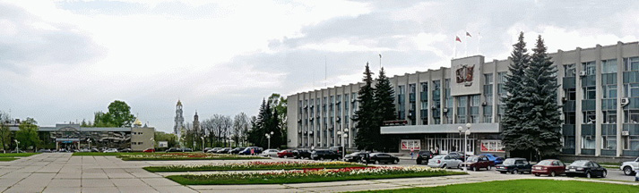

Адрес: 141310 Московская область, г. Сергиев Посад, проспект Красной Армии, 169
Тел. приемной Главы: 8(496)551 51 00, 8(495)995 30 20
Факс для официальной корреспонденции: 8(496)551 51 93
Дежурно-диспетчерская служба администрации: 8(496) 551 50 00
Общая электронная почта для писем: adm@sergiev-reg.ru

Управление образования
Сергиево-Посадского муниципального района

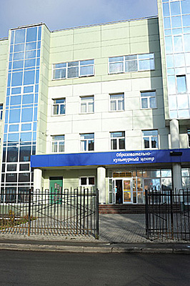

Адрес: 141300 Московская область, г. Сергиев Посад, проспект Красной Армии, 203
Телефон: 8(496)547 38 00
Факс: 8(496)547 38 00
Заместитель Главы администрации муниципального района - начальник управления образования
ДУДАРЕВА ОЛЬГА КОНСТАНТИНОВНА
Часы приема посетителей: понедельник с 14.00 до 18.00
Телефон/факс: 8(496) 547 38 00
okdydareva@mail.ru

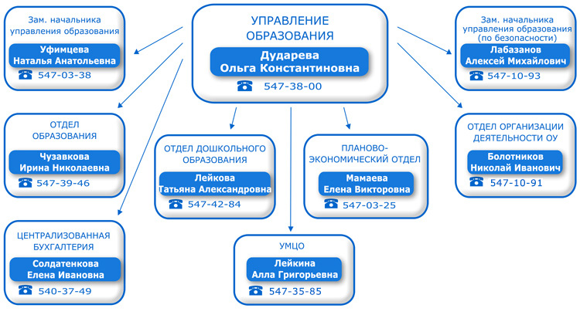
Отдел дошкольного образования:
Часы приема посетителей: понедельник, 09.00 - 13.00, 14.00 - 18.00
Телефон: 8(496)547 42 84

Отдел дошкольного образования:
Часы приема посетителей: понедельник, 09.00 - 13.00, 14.00 - 18.00
Телефон: 8(496)547 42 84

СТРУКТУРА ОРГАНИЗАЦИИ УПРАВЛЕНИЯ ДОУ
ЗАВЕДУЮЩИЙ ДОУ

РОДИТЕЛЬСКИЙ КОМИТЕТ
ЗАМЕСТИТЕЛЬ ПО БЕЗОПАСНОСТИ
ЗАМЕСТИТЕЛЬ ПО АХЧ
СТАРШИЙ ВОСПИТАТЕЛЬ

СТОРОЖА
ПЕДАГОГИЧЕСКИЙ СОВЕТ
УЧЕБНО-ВСПОМОГАТЕЛЬНЫЙ ПЕРСОНАЛ
РОДИТЕЛЬСКИЕ КОМИТЕТЫ ГРУПП

РОДИТЕЛИ (ЗАКОННЫЕ ПРЕДСТАВИТЕЛИ) ВОСПИТАННИКОВ
ВОСПИТАТЕЛИ ПЕДАГОГ-ПСИХОЛОГ УЧИТЕЛЯ –ЛОГОПЕДЫ МУЗЫКАЛЬНЫЕ РУКОВОДИТЕЛИ

Отношения между МБДОУ и родителями (законными представителями) воспитанников регулируются договором с родителями (законными представителями) согласно Устава дошкольного образовательного учреждения.
Отношения между МБДОУ, Учредителем (Администрации Сергиево-Посадского муниципального района) и Управлением образования Администрации Сергиево - Посадского муниципального района регулируется действующим законодательством Российской Федерации, нормативно-правовыми документами местного самоуправления и Уставом МБДОУ, а также локальными актами. Локальные акты, являющиеся неотъемлемой частью Устава, определяют уровень взаимоотношений всех субъектов образовательного процесса: дети – родители – педагоги. Все локальные акты согласованы с профсоюзным комитетом МБДОУ, одобрены решения Общего собрания трудового коллектива и советом родителей.

- СТРУКТУРА, КОЛИЧЕСТВО И НАПОЛНЯЕМОСТЬ ГРУПП

Детский сад комбинированного вида с приоритетным направлением познавательно-речевого развития и художественно – эстетическое развитие.
Функционировало 11 групп:
группа | Количество  групп | возраст детей | количество детей | направленность группы
I - младшая | 2 | 2 - 3 лет | 44 | общеразвивающая
II - младшая | 2 | 3- 4 лет | 51 | общеразвивающая
средняя | 3 | 4 - 5 лет | 50 | общеразвивающая
старшая | 2 | 5 - 6 лет | 66 | комбинированная
подготовительная | 2 | 6 - 7 лет | 45 | комбинированная
итого | 11 |  | 256

КОНТИНГЕНТ ДЕТЕЙ :
Год | Общее  кол – во  детей | По возрасту |  | девочки | маль чики
 |  | до до
 |  | 3 лет | 7 лет
2015-2016 уч.г. | 242 | 32 | 210 | 117 | 93
2016-2017 уч.г. | 242 | 33 | 209 | 107 | 102
2017- 2018 уч.г. | 252 | 42 | 210 | 110 | 100
2017-2018 уч.год | 256 | 44 | 212 | 117 | 139

Обучение детей ведётся на русском языке.
- СОЦИАЛЬНЫЙ СТАТУС СЕМЕЙ ВОСПИТАННИКОВ
№ п/п | критерии | Численность по саду
1. | Полные семьи | 157 ( 65%)
2. | Неполные семьи | 38 ( 16%)
3. | Многодетные | 23 ( 10%)
4. | Матери-одиночки | 17 ( 7%)
5. | Дети – инвалиды | 1 ( 0.5%)
6. | Дети под опекой | 2 ( 0,8%)
7. | Иные категории, ( иностранцы) | 2 ( 0,8%)

- ОСНОВНЫЕ НАПРАВЛЕНИЯ РАЗВИТИЯ :

Цель и задачи деятельности детского сада сформулированы в соответствии основной общеобразовательной программы детского сада, ФГОС ДО.

ЦЕЛЬ РАБОТЫ УЧРЕЖДЕНИЯ :
Продолжение работы ДОУ в соответствии с ФГОС, создание благоприятных условий для полноценного проживания ребенком дошкольного детства, формирования основ базовой культуры личности, всестороннее развитие психических и физических качеств в соответствии с возрастными и индивидуальными особенностями, подготовка ребенка к жизни в современном обществе.

ОСНОВНЫЕ ЗАДАЧИ ОБРАЗОВАТЕЛЬНОГО ПРОЦЕССА В ДОУ в 2018- 2019 УЧЕБНОМ ГОДУ:

1.Совершенствование использования нетрадиционных форм и методов работы с семьёй, с целью повышения педагогических компетенций родителей (законных представителей) и построения конструктивно-партнёрского взаимодействия семьи и детского сада.
2. Совершенствование форм и методов работы с детьми, направленных на повышение профессионального мастерства педагогов через внедрение ИКТ в образовательный процесс.
3. Повышение эффективности работы педагогов по развитию у детей двигательной активности, физического совершенствования в разных видах организованной образовательной деятельности

В детском саду реализуется целостная концепция, основанная на принципе личностно – ориентированного взаимодействия с ребёнком, который предполагает:
• формирование знаний, умений и навыков рассматривается не как цель, а как одно из средств развития ребёнка;
• деятельность педагогов ориентирована на создание в группах положительного микроклимата, гуманного отношения к ребёнку;
• развитие творческого воображения, стимулирование творческой активности;
• развитие коммуникативности, познавательных интересов, любознательности;
• обеспечение эмоционального благополучия ребёнка;
• осуществляется организованная образовательная деятельность, самостоятельная деятельность детей;
• важным моментом в педагогической работе является создание у детей мотивации обучения, формирование универсальных учебных действий.

ВЫВОД :
Педагоги нашего ДОУ, следуя требованиям ФГОС ДО, проводят целенаправленную работу по созданию условий для полноценного становления личности, обеспечивают всестороннее развитие психических и физических качеств в соответствии с возрастными и индивидуальными особенностями, готовят малышей к жизни в современном обществе.

2. ОСОБЕННОСТИ ОБРАЗОВАТЕЛЬНОГО ПРОЦЕССА
Участниками образовательного процесса в течение года являлись воспитатели, специалисты, дети и их родители (законные представители).
Образовательный процесс строится с учетом требований Сан ПиН 2.4.1.3049 - 13 «Санитарно – эпидемиологические требования к устройству, содержанию и организации режима работы в дошкольных образовательных организациях», его характерными качествами являются рациональность организационной структуры, развивающее разнообразие форм НОД, взаимосвязь между организационными формами. Для организации индивидуальной, творческой деятельности детей предоставлено достаточно времени в режиме дня.
Содержание образовательного процесса в детском саду определяется общеобразовательной программой ДОУ, разрабатываемой, принимаемой и реализуемой ДОУ самостоятельно в соответствии с федеральными государственными образовательными стандартами (ФГОС ДО) и с учётом особенностей психофизического развития и возможностей детей.
Содержание ООП включает совокупность образовательных областей, которые обеспечивают разностороннее развитие детей с учетом их возрастных и индивидуальных особенностей по основным направлениям – физическому, социально-личностному, познавательно-речевому и художественно-эстетическому.
Первостепенными задачами деятельности МБДОУ является всестороннее развитие детей:
• осуществление комплексной коррекционно-воспитательной работы с детьми;
• разработка системы работы по социально-бытовой ориентировке детей с целью выработки адаптивного поведения и успешной подготовки ребенка к школе;
• создание комплексной системы психолого-педагогической диагностики, коррекционно - развивающего воспитания детей с проблемами в развитии;
• отработка различных методик дифференциальной диагностики. Содержание программ, методических рекомендаций и разработок обеспечивают широкий спектр и высокий уровень компетентности детей в различных сферах познания.
Методы и приемы обучения, предусмотренные ими, стимулируют познавательную активность детей, поиск нестандартных решений, развития воображения и творческих способностей. Реализуемые в МБДОУ программы способствуют наиболее полному личностному развитию воспитанников, применению полученных знаний, умений и навыков в их практической деятельности, повышают информативный уровень.
Отличительная черта учебно - воспитательного процесса в МБДОУ – его развивающий характер, который привлекался в создании условий для того, чтобы каждый воспитанник мог полностью реализовать себя, свои индивидуальные способности и интересы.
Образовательная деятельность коллектива ДОУ реализуется в соответствии с нормативными документами и годовым планом, образовательный процесс осуществляется на основе поставленных задач, которые решаются с помощью соответствующих методов, приёмов. Каждому из разделов программы отводится определённое место в течение НОД. Педагоги стремятся сделать жизнь детей в детском саду насыщенной, интересной и познавательной. Предметом пристального внимания педагогического коллектива являются следующие направления: «Физическое развитие», «Художественно-эстетическое», «Речевое развитие», «Познавательное развитие», «Социально-коммуникативное развитие»

- СОДЕРЖАНИЕ ОБУЧЕНИЯ И ВОСПИТАНИЯ ДЕТЕЙ.
ДОУ реализует основную общеобразовательную программу дошкольного образования;
Парциальные, авторские:
- «Юный эколог» С.Н.Николаевой;
- Развитие речи О.С.Ушаковой
- «Цветные ладошки» И.А. Лыкова
- «Безопасность» Н.Н. Авдеева, О.Л. Князева, Р.Б. Стеркина
- «Добрый мир»
Рабочие программы разрабатываются специалистами и воспитателями ДОУ.
Педагоги активно внедряют в практику новые образовательные технологии:
- Здоровьесберегающие;
- Социально-коммуникативные;
- Развивающего обучения;
- Проектный метод обучения;
- Игровые и другие.
Инновационные технологии стимулируют физическое, интеллектуальное, нравственно-эстетическое, экологическое и социально-эмоциональное развитие, познавательную и творческую активность детей.
Содержание образовательной работы обеспечивает широкий спектр компетентности воспитанников в различных сферах познания. Педагоги используют личностно-ориентированный и дифференцированный подходы при планировании и организации работы с детьми.
Особое внимание в ДОУ уделяется созданию здоровьесберегающего пространства, включающее в себя:
- Использование здоровьесберегающих технологий в течение дня;
- Выбор оздоровительных технологий в зависимости от сезона и эпидемиологического благополучия окружения;
- Личностно – ориентированное взаимодействие педагогов с детьми;
- Комфортные условия пребывания, положительный психологический климат
Безопасное оборудование ППС и т.д.
В ДОУ используются различные технологии здоровьесбережения:
- физкультурно-оздоровительные;
- технологии обеспечения социально-психологического благополучия ребенка
- технологии здоровьесбережения и здоровьеобогащения педагогов;
- валеологического просвещения детей и родителей,
- здоровьесберегающие образовательные технологии в детском саду
С целью повышения результативности педагогической работы были проведены педсоветы, семинары-практикумы по типу деловых игр, дискуссионные столы, консультации. К каждому педсовету проводилась диагностика детей по обсуждаемой теме педсовета, отслеживание результатов деятельности педагогов во взаимодействии с детьми.
Развитие ребенка зависит не только от того, как организован процесс воспитания, но и где и в каком окружении он живет. Большая творческая работа проводится по взаимодействию с семьей, включая родителей в воспитательно-образовательный процесс: дни открытых дверей, традиции группы совместное оформление стендов, тематических выставок, буклетов, альбомов, проведение досугов, праздников, развлечений. Родители через систему наглядной агитации получают всю интересующую их информацию об организации работы группы, Учреждения. В информационных стендах размещаются консультативные материалы по всем видам деятельности, результативно работает служба сопровождения: консультации учителя-логопеда, педагога-психолога, врача-педиатра, привлечение родителей к руководству МБДОУ через участие в работе родительского комитета.
Педагогический коллектив создает такие условия, чтобы ребенок, выходящий из детского сада, был в школе не только успешным, но психологически и социально зрелым.
Для подготовки и проведения занятий, мероприятий, педагоги и воспитанники полностью обеспеченны учебными материалами, наглядными пособиями.
- КОРРЕКЦИОННАЯ РАБОТА В ДОУ

В ДОУ работает логопункт, где 2 учителя- логопеда проводят коррекцию речевого развития детей. В этом году помощь логопедов получали 56 детей 5-7 лет. Выпущено 30 человек.
С детьми проводилась коррекционная работа во фронтальной, подгрупповой и индивидуальной форме. Учителем – логопедом было организовано сотрудничество с семьей, взаимодействие с медицинским работником, музыкальным руководителем, способствующее всестороннему развитию ребенка.
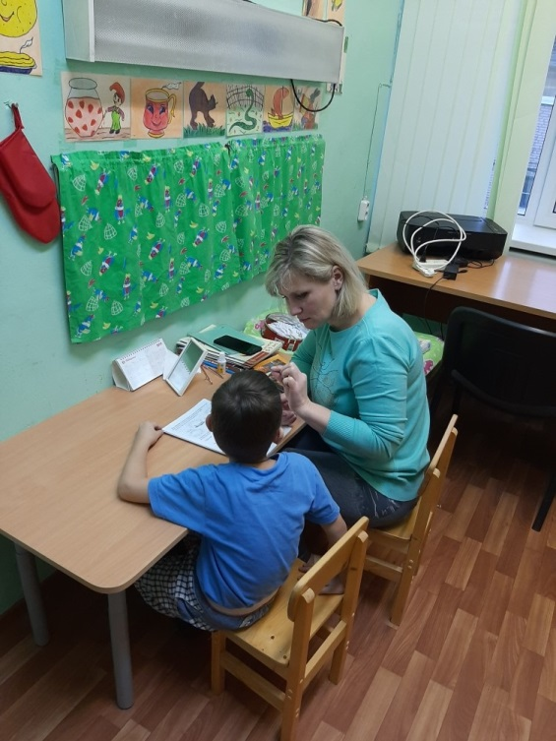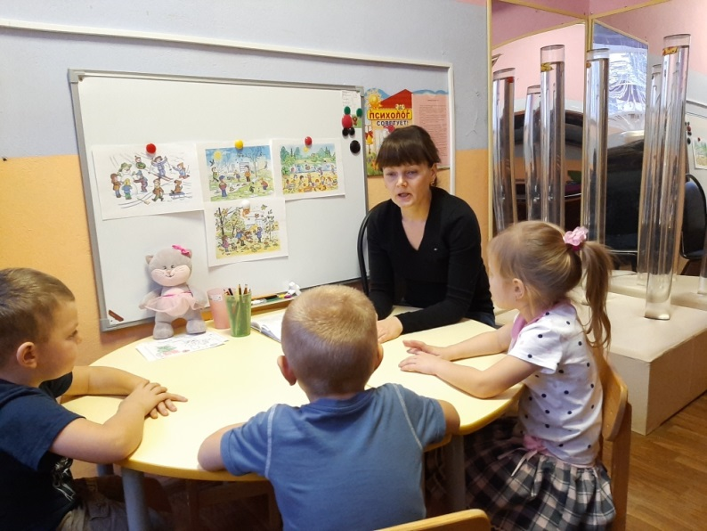

Коррекционная работа осуществляется по специальным программам, в которых отражается специфика процессов обучения и воспитания детей, имеющих нарушения речи. В процессе специально-организованных коррекционно- развивающих занятий с детьми, которые проводятся в занимательной, игровой форме с использованием речевых игр, логоритмических упражнений, пальчиковых игр и пр., удается не только преодолеть имеющийся дефект, но и способствовать развитию всей познавательной деятельности, эмоционально-волевой сферы.
Логопункт постоянно пополняется теоретическим и практическим материалом.
Учителями-логопедами в течение года были организованы семинары для педагогов Учреждения, на которых они знакомили педагогов с актуальностью проблемы речевого развития детей дошкольного возраста и основными направлениями логопедической работы.
Основной целью работы педагога-психолога 2017-2018 гг. являлось развитие гармоничной, физически и психически здоровой личности, а также развитие профессионального роста педагогического коллектива Учреждения посредством создания условий для принимающей, поддерживающей и личностно-ориентированной системы воспитания.
Благодаря психолого-педагогическому сопровождению образовательного процесса в Учреждении созданы оптимальные условия, способствующие охране физического и психического здоровья детей, обеспечивающие их эмоциональное благополучие, свободу и эффективное развитие способностей каждого ребенка.
В детском саду ведется систематическая работа по психолого-медико- педагогической диагностике и коррекции развития детей, адаптации к социально- психологическим особенностям группы, организуется психолого-медико- педагогическая и консультативная деятельность, направленная на профилактику психологической обстановки в семьях "группы риска".
В дошкольном учреждении коррекционная работа интегрируется с основной общеобразовательной программой. В детском саду работает психолого-медико-педагогический консилиум (ПМПк). В течение учебного года воспитатели общеразвивающих групп обратились в ПМПк с целью обследования воспитанников, нуждающихся в дополнительной коррекционной работе. По результатам диагностики выявлено 19 воспитанников, которым необходим контроль ПМП консилиума, а также прохождение городской ПМПК для определения дальнейшей программы воспитания и обучения.
В течение года учителем – логопедом и педагогом-психологом была проведена диагностическая и профилактическая работа с целью обследования и выявления детей, нуждающихся в логопедической помощи.
Согласно графика, воспитанникам было рекомендовано посетить городскую психолого-медико-педагогическую комиссию.
Основная задача педагогов - наполнить повседневную жизнь группы интересными делами, включить каждого ребенка в содержательную деятельность, способствовать реализации детских потребностей.

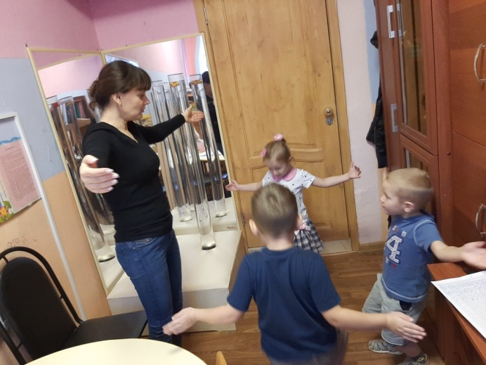
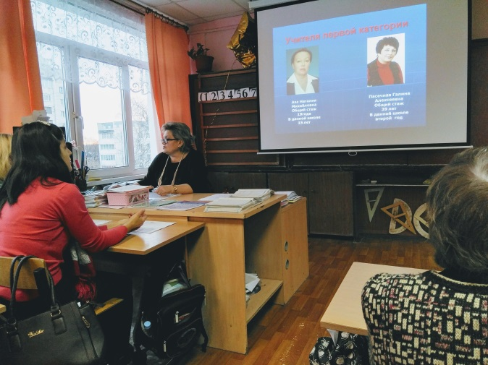
- ПРЕЕМСТВЕННОСТЬ ДОШКОЛЬНОГО И НАЧАЛЬНОГО ОБЩЕГО ОБРАЗОВАНИЯ

Для обеспечения благоприятного перехода воспитанников детского сада к школьному обучению мы активно сотрудничаем с педагогами МБОУ ХСОШ № 1 .Взаимодействие с МБОУ ХСОШ №1 планом совместной работы, утвержденным руководителями учреждений на учебный год. Развитие социального партнёрства в его различных формах - важная составная часть образовательного процесса, результатом которой являются позитивные эффекты для всех заинтересованных участников. Детский сад поддерживает тесное взаимодействие с разными организациями города. Совместные мероприятия направлены на социализацию дошкольников, развитие у детей познавательной активности, любви к родному городу, формированию патриотических чувств. Наиболее плодотворное сотрудничество за последние годы сложилось со следующими организациями:
- детская поликлиника
- КДЦ Елизаветы Мамонтовой
- библиотека,
- музыкальная школа
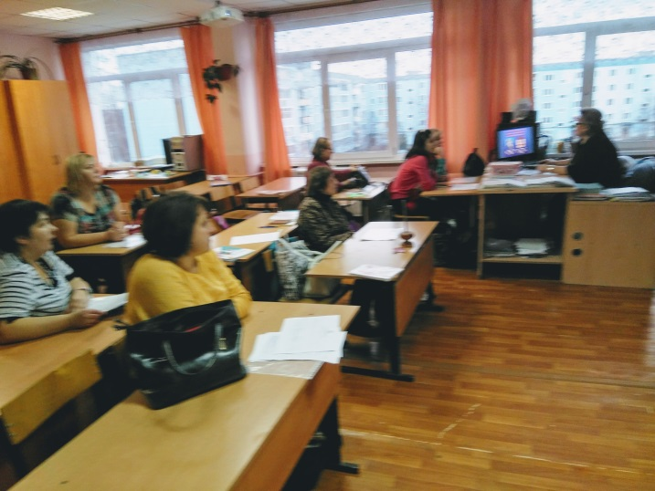
3. УСЛОВИЯ ОСУЩЕСТВЛЕНИЯ ОБРАЗОВАТЕЛЬНОГО ПРОЦЕССА.
Для улучшения воспитательно образовательного процесса в детском саду оборудованы:
- 11 групповых комнат и 4 спальни
- музыкальный зал
- спортивный зал
- спортивная площадка
- логопункт
- кабинет педагога - психолога
- комната русского быта
- методический кабинет
Все кабинеты оснащены всем необходимым оборудованием.
Оздоровительный лечебно-профилактический комплекс представлен медицинским кабинетом.
Организация развивающей среды в различных возрастных группах имеет отличительные признаки. В группах раннего возраста выделено большое открытое пространство, где дети могут свободно двигаться. Группы оснащены крупными игрушками, организованы зоны песок-вода, имеются мягкие модули. В каждой возрастной группе созданы условия для самостоятельно активного и целенаправленного действия детей
Охрана здоровья детей относится к числу приоритетных задач ДОУ. Для сохранения физического и психического здоровья большое внимание уделяется режиму работы, расписанию НОД (непосредственно образовательная деятельность), соблюдению санитарно-гигиенических норм. НОД не превышает предельно допустимой нормы.
Ежегодно дошкольники проходят медицинский осмотр специалистами Хотьковской поликлиники проводится диагностика уровня физического развития и состояния здоровья детей.
В ДОУ имеется медицинский кабинет. Медицинское обслуживание детей в детском саду обеспечивается медицинской сестрой детской поликлиники и совместно с администрацией детского сада несет ответственность за здоровье и физическое развитие детей, проведение лечебно - профилактических мероприятий, соблюдение санитарно - гигиенических норм, режима, качества питания.
В ДОУ проводится индивидуальная работа с детьми, которые нуждаются в коррекции развивающей деятельности, проводится консультативная работа с родителями.
В ДОУ имеется логопункт, оснащенный всем необходимым, в 2018 – 2019 учебном году 58 воспитанников получили квалифицированную помощь логопеда
Территория ДОУ занимает большую площадь, у каждой группы имеется игровая площадка с травяным покрытием, веранды, игровые постройки.
Непосредственно образовательная деятельность осуществляется как в группах, так и на воздухе. В состав каждой группы входят: приёмная, групповая, туалетная комната, буфет.
Групповые помещения оформлены в соответствии с возрастными особенностями детей и требованиями программы. Предметная среда в группах соответствует педагогическим, эстетическим требованиям, постоянно пополняется и является динамичной. В распоряжении детей центры: познавательно - речевой, двигательный, игровой, конструирования и математики, театрализовано - музыкальный и другие. Учтены региональный компонент, возрастные особенности детей, традиции ДОУ.

- ОХРАНА И УКРЕПЛЕНИЕ ЗДОРОВЬЯ ДЕТЕЙ

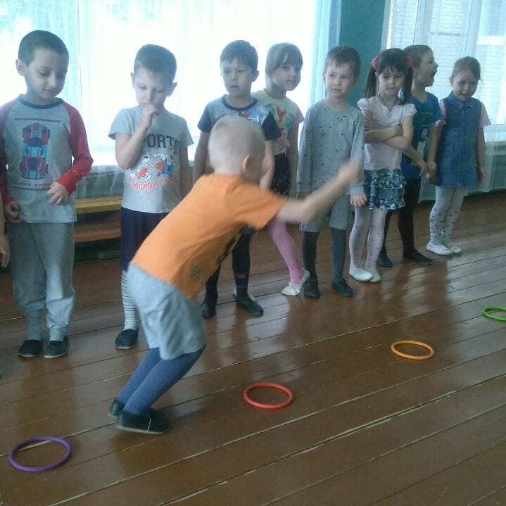
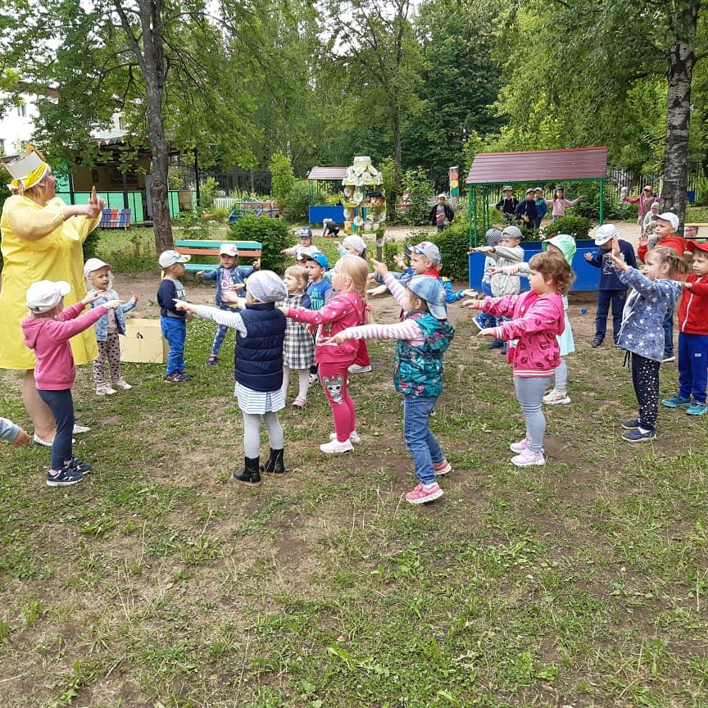
Базой для реализации образовательной программы является укрепление физического и психического здоровья воспитанников, формирование у них основ двигательной и гигиенической культуры. Для организации оздоровительной работы в детском саду имеются спортивный и музыкальный залы с необходимым физкультурным оборудованием, физкультурная площадка, медицинский и процедурный кабинеты. Физическое здоровье детей неразрывно связано с их психическим здоровьем, эмоциональным благополучием. В детском саду традиционно проводился комплекс специально организованных мероприятий по улучшению физического и психического здоровья воспитанников. Система физкультурно-оздоровительной работы включает в себя профилактические и физкультурно-оздоровительные мероприятия:
- физкультурные занятия;
- утренняя гимнастика;
- проведение гимнастики пробуждения после дневного сна с использованием нестандартного физкультурного оборудования (массажные дорожки, коврики, т.д.);
- ежедневные прогулки не менее 3,5 - 4 часов;
- подвижные игры на воздухе;
- проведение игровых перемен между занятиями с целью снятия утомления и повышения двигательной активности;
- физкультминутки на занятиях с целью снятия утомления детей;
- создание в группах центров движений для самостоятельной деятельности детей;
- витаминизация третьих блюд;
- включение в рацион питания овощей, фруктов.
На постоянном контроле администрации детского сада находится соблюдение санитарно-гигиенических требований к условиям и режиму воспитания детей.
Анализ заболеваемости и посещаемости детьми ДОУ
Год Средняя заболеваемость детей в %
2005 – 2016 21,1
2016 – 2017 19,8
2017 – 2018 18,7
Показатели заболеваемости за 2017-2018 учебный год по сравнению с предыдущим годом снизились. Такое положение дел во многом обуславливается осуществлением профилактических мероприятий на предупреждение заболеваний детей, соблюдением единых требований к режиму дня дома и в ДОУ, выстраиванием физкультурно-оздоровительной работы с учетом физической подготовленности детей, состояния их здоровья.
Несмотря на достигнутые результаты, состояние здоровья воспитанников ДОУ требуют совершенствования системы оздоровительных мероприятий и закаливающих процедур; координации работы инструктора по физкультуре, воспитателей и родителей.
В ноябре, декабре, январе, марте наблюдается рост числа простудных заболеваний во всех возрастных группах. Подъём заболеваний связан с сезонными эпидемиями ОРВИ и гриппа. Повышение заболеваемости у детей наблюдается в раннем и младшем возрасте, так как проходит адаптации организма к условиям детского сада, в осенне-весенний период обостряются хронические заболевания, также зимой отмечалась температура в группах ниже нормы.

- ОРГАНИЗАЦИЯ ПИТАНИЯ В ДОУ
Организации питания в детском саду уделяется особое внимание, т.к. здоровье детей невозможно обеспечить без рационального питания. Снабжение детского сада продуктами питания осуществляется поставщиками. Контроль за качеством питания разнообразием и витаминизацией блюд, закладкой продуктов питания, кулинарной обработкой, выходом блюд, вкусовыми качествами пищи, правильностью хранения и соблюдением сроков реализации продуктов питания осуществляет медперсонал ДОУ (врач, медсестра).
В детском саду организовано 4-х разовое питание детей:
✓ Завтрак.
✓ 2-й Завтрак
✓ Обед.
✓ Полдник.
При составлении меню медсестра руководствуется разработанным и утвержденным 20-дневным меню (соответственно пищевой ценности и калорийности), технологическими картами с рецептурами и порядком приготовления блюд. Организация питания в детском саду сочетается с правильным питанием ребенка в семье. С этой целью педагоги информируют родителей о продуктах и блюдах, которые ребенок получает в течение дня в детском саду, вывешивая ежедневное меню детей. Важнейшим условием правильной организации питания детей является строгое соблюдение санитарно-гигиенических требований к пищеблоку и процессу приготовления и хранения пищи. В целях профилактики пищевых отравлений и острых кишечных заболеваний работники пищеблока строго соблюдают установленные требования к технологической обработке продуктов, правил личной гигиены. Результатом является отсутствие зафиксированных случаев отравления и заболевания детей. В правильной организации питания детей большое значение имеет создание благоприятной и эмоциональной и окружающей обстановке в группе. Группы обеспечены соответствующей посудой, удобными столами.
В ДОУ имеется вся необходимая документация по организации детского питания. На пищеблоке имеется бракеражный журнал, журнал здоровья, журнал контроля температуры холодильника, журнал дезинфекции холодильного и рабочего оборудования на пищеблоке, журнал «С» - витаминизации. На каждый день пишется меню-раскладка. Контроль качества питания, витаминизации блюд, закладки продуктов питания, кулинарной обработки, выхода готовых блюд, вкусовых качеств пищи, санитарного состояния пищеблока, правильности хранения и соблюдения сроков реализации продуктов осуществляют заведующая, старшая медицинская сестра, а также бракеражная комиссия. Готовая пища выдаётся детям только с разрешения бракеражной комиссии, после снятия пробы и записи в бракеражном журнале результатов оценки готовых блюд.

- ОБЕСПЕЧЕНИЕ БЕЗОПАСНОСТИ В ДОУ.
Основным нормативно-правовым актом, содержащим положение об обеспечение безопасности участников образовательного процесса является закон РФ «Об образовании», который в пп.3 ч.3 ст.32 устанавливает ответственность образовательного учреждения за жизнь и здоровье воспитанников и работников учреждения во время образовательного процесса. Основными направлениями деятельности администрации детского сада по обеспечению безопасности в детском саду является: – пожарная безопасность – антитеррористическая безопасность – обеспечение выполнения санитарно-гигиенических требований – охрана труда. В течение 2017-2018 года приобретены и поддерживаются в состоянии постоянной готовности первичные средства пожаротушения: огнетушители, пожарные краны, замена пожарных шлангов. Соблюдаются требования к содержанию эвакуационных выходов.
Для обеспечения безопасности детей имеется тревожная кнопка; здание учреждения оборудовано системой автоматической пожарной сигнализации (ПС). Создан штаб добровольной пожарной дружины. ДОУ обеспечено средствами первичного пожаротушения, имеется видеонаблюдение (6 наружных камер, расположенных по периметру здания, и 8 внутренних камер).
Калитки на территорию ДОУ оборудованы домофоном. Входные двери в здание ДОУ оснащены видеодомофонами с выводом в каждую группу, на входных дверях имеются внутренние засовы (замки), гарантирующие ограничение доступа в помещение ДОУ посторонними лицам, имеется заместитель заведующего по безопасности, который находится при входе в ДОУ. Забор, ограждающий территорию детского сада, находится в отличном состоянии.
Главной целью по охране труда в детском саду является создание и обеспечение здоровых и безопасных условий труда, сохранение жизни и здоровья воспитанников и работающих в процессе труда, воспитания и организованного отдыха, создание оптимального режима труда обучения и организованного отдыха.
Деятельность по охране труда сотрудников ведётся согласно нормативно -правовой базе, локальным актам образовательного учреждения, должностным инструкциям работников ДОУ и инструкциям по технике безопасности.
4. РЕЗУЛЬТАТЫ ДЕЯТЕЛЬНОСТИ ДОУ.
Образовательный процесс с детьми осуществлялся по следующим образовательным областям:

- Социально-коммуникативное развитие
- Познавательное развитие
- Речевое развитие
- Художественно – эстетическое развитие
- Физическое развитие.

Анализ усвоения программы:

Образовательные области | Социально-коммуникативное развитие |  |  | Познавательное развитие |  |  | Речевое  развитие |  |  | Художественно-эстетическое развитие |  |  | Физическое развитие
Уровни освоения программы | В | С | Н | В | С | Н | В | С | Н | В | С | Н | В | С | Н
1младшая группа№ 1 | 20% | 59% | 21% | 14% | 74% | 12% | 24% | 64% | 12% | 19% | 42% | 23% | 12% | 76% | 12%
1младшая группа№ 4 | 21% | 56% | 23% | 20% | 65% | 15% | 12% | 74% | 14% | 13% | 64% | 23% | 15% | 69% | 16%
2младшая группа№ 5 | 26% | 60% | 14% | 29% | 59% | 12% | 14% | 76% | 10% | 24% | 59% | 17% | 19% | 67% | 14%
2младшая группа№ 10 | 24% | 62% | 14% | 23% | 65% | 12% | 15% | 75% | 10% | 21% | 62% | 17% | 24% | 63% | 13%
2младшая группа№ 8 | 28% | 60% | 12% | 24% | 66% | 10% | 13% | 79% | 8% | 22% | 64% | 14% | 25% | 69% | 6%
Средняя группа № 2 | 34% | 61% | 5% | 26% | 67% | 7% | 18% | 80% | 2% | 24% | 71% | 5% | 29% | 71% | 0%
Средняя группа № 3 | 35% | 60% | 5% | 27% | 70% | 3% | 19% | 81% | 0% | 23% | 74% | 3% | 32% | 68% | 0%
Старшая группа № 11 | 34% | 66% | 0% | 32% | 64% | 4% | 25% | 75% | 0% | 24% | 76% | 0% | 34% | 66% | 0%
Старшая группа № 12 | 39% | 48% | 13% | 30% | 57% | 13% | 23% | 60% | 17% | 26% | 56% | 18% | 24% | 68% | 8%
Подготовительная группа № 6 | 34% | 66% | 0% | 18% | 82% | 0% | 12% | 80% | 8% | 19% | 79% | 0% | 25% | 70% | 5%
Подготовительная группа № 9 | 25% | 75% | 0% | 31% | 61% | 8% | 20% | 72% | 8% | 35% | 65% | 0% | 17% | 83% | 0%
Итого по ДОУ | 29% | 61% | 10% | 25% | 66% | 9% | 18% | 74% | 8% | 23% | 65% | 12% | 23% | 70% | 7%

Проанализировав данные по выполнению программы, следует отметить хорошие результаты выполнения программы по всем образовательным областям во всех группам. В младшей группе дети быстро и легко адаптировались, благодаря творческому подходу воспитателя к детям и родителям. Все дети развиваются в норме по возрастным показателям.
Анализ работы по этим разделам определил, что для дальнейшего повышения результативности педагогического процесса, главной целью которого является развитие всесторонне развитой, творческой личности, необходимо:
- совершенствовать формы организации НОД с детьми путем внедрения
нетрадиционных форм работы;
- уделять особое внимание индивидуальной работе с детьми;
- осуществлять оптимальный выбор средств и технологий организации образов
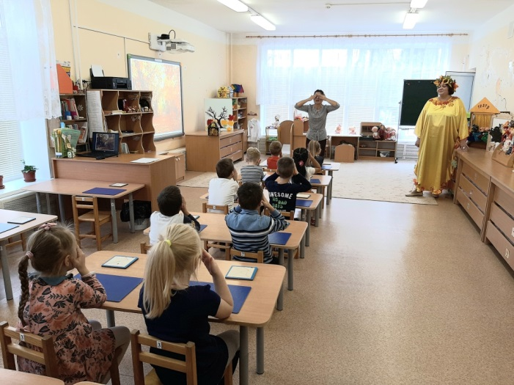

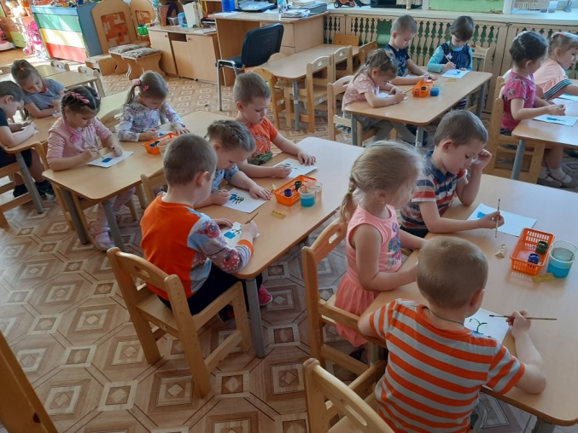
5. КАДРОВЫЙ ПОТЕНЦИАЛ .

- Старший воспитатель – 1.
- Музыкальный руководитель – 2.
- Педагог-психолог-1.
- Логопед – 2.
- Воспитатель – 20.

Всего: 26.

По образованию:

Высшее педагогическое – 10 (39 %)
Среднее специальное – 16 (61 %)
Имеют профессиональную переподготовку на базе высшего образования - 3 (11,5%)
Имеют профессиональную переподготовку на базе среднего специального образования - 8 (30,7%)

По стажу:
До 5 лет – 4(15 %)
От 10 до 15 лет – 6 ( 23 %)
От 15 до 20 лет – 7 (27 %)
От 20 и более – 9 (35%)

По возрасту:
до 25 лет – 1 педагог (4%)
с 25 до 35 лет – 6 педагогов (23%)
с 35 до 45 лет – 6 педагогов (23%)
от 45 до 55 лет – 7 педагогов (27%)
свыше 55 – 6 педагога (23%)

По категориям:

Высшая квалификационная категория – 9 (35 %)
I квалификационная категория – 14 (54 %)
СЗД –3 (11 %)

В 2018- 2019 учебном году прошли аттестацию :

№  п/п | Ф И О | Должность | Наличие кв. категория | Присвоенная кв. категория
1. | Куртюкина М.С. | Ст. воспитатель | высшая | высшая
2. | Рожкова А.А. | воспитатель | первая | высшая
3. | Булахова О.С. | воспитатель | - | первая
4. | Горончук Т.В. | воспитатель | - | первая
5. | Касьянова Л.А. | воспитатель | первая | высшая
6. | Шелехина Е.Н. | воспитатель | - | первая
7. | Лелишенцева Т.В. | воспитатель | - | первая
8.. | Пираева Л.Б. | воспитатель | - | первая
9. | Ермилова И.В. | учитель-логопед | первая | высшая
10 | Мухина А.С. | учитель-логопед | первая | высшая

В 2018- 2019 учебном году прошли повышение квалификации :

№  п/п | Ф И О | Название курсов | Ко-во часов
На бюджетной основе
1. | Щеголева Т.Г. | «Познавательно-исследовательская деятельность экологического содержания в условиях реализации ФГОС» | 72
2. | Буслаева А.В. | «Познавательно-исследовательская деятельность экологического содержания в условиях реализации ФГОС» | 72
3. | Булахова О.С. | Дорожная карта коммуникативного развития педагогов ДОО» | 72
На платной основе
1. | Митянина В.В. | «Современные подходы к организации работы с детьми с ограниченными возможностями здоровья (ОВЗ) в дошкольных образовательных организациях в условиях реализации ФГОС» | 72
2. | Самофалова Н.В. | «Организация инклюзивного образования в условиях реализации ФГОС дошкольного образования для детей с ОВЗ» | 72
3. | Куртюкина М.С. | «Дошкольное образование: система управления качеством образования в условиях реализации ФГОС» | 72
4. | Ермилова И.В. | «Логопедия» | 72

ВЫВОД: Педагогический коллектив МБДОУ № 60 стабильный, работоспособный, сплочённый. Количественный и качественный состав педагогов за последние три года практически не менялся. Почти все педагоги имеют высшее и специальное образование, квалификацию и опыт работы .
В ДОУ организована работа по направлению на курсовую подготовку педагогических работников в соответствии с перспективным планом. Создаются условия для посещения педагогическими работниками методических, обучающих и информационных семинаров, проводимых районными методическими объединениями, городскими педагогическими ассоциациями и образовательными учреждениями, реализующими инновационные программы и проекты.

6. ФИНАНСОВЫЕ РЕСУРСЫ ДОУ И ИХ ИСПОЛЬЗОВАНИЕ.

Источниками формирования финансовых ресурсов ДОУ являются: бюджетные средства - это финансы, выделяемые из муниципального бюджета. В 2018- 2019 учебном году из муниципального бюджета финансировались:
- заработная плата работников ДОУ;
- ремонт технологического оборудования;
- обеспечение первичными средствами пожаротушения;
- чистящие и моющие средства;
-оплата коммунальных услуг (тепло, вода, электроэнергия, телефонные разговоры);
- продукты питания;
- и ряд других позиций.

7. ЗАКЛЮЧЕНИЕ .
ПЕРСПЕКТИВЫ И ПЛАНЫ РАЗВИТИЯ ДОУ.
Цель работы: построение работы ДОУ в соответствии с ФГОС (психолого-педагогическое, методическое и кадровое сопровождение внедрения ФГОС в условиях системных обновлений дошкольного образования), создание благоприятных условий для полноценного проживания ребенком дошкольного детства, формирования основ базовой культуры личности, всестороннее развитие психических и физических качеств в соответствии с возрастными и индивидуальными особенностями, подготовка ребенка к жизни в современном обществе.
В плане основных направлений управленческой деятельности в перспективе на 2019- 2020 учебный год планируется:
- Обеспечение условий безопасного и комфортного пребывания детей в дошкольном учреждении. Приобщение детей к ценностям здорового образа жизни и к общечеловеческим ценностям.
- Поиск новых эффективных форм взаимодействия с родителями.
- Усиление в непосредственно образовательной деятельности ДОУ познавательноречевого компонента как приоритетного для дошкольного возраста.
- Повышение профессиональной компетентности педагогов в процессе овладения ими современными педагогическими технологиями, активизация процесса популяризации передового опыта.
- Использование информационного ресурса в системе дошкольного образования как в разрезе управления образовательным учреждением, так и в образовательном процессе.
Итоги мониторинга детей, повышение квалификации педагогов ДОУ показали, что в целом результаты работы за 2018 - 2019 учебного год удовлетворительные.
Педагогический коллектив в большинстве, делает всё возможное для своего всестороннего, активного развития.
В целом организационная работа в соответствии с требованиями к содержанию и методам воспитания и обучения, реализуемыми в дошкольном образовательном учреждении, дала хорошие результаты, помогла выявить слабые места, наметить пути решения проблем.
Таким образом, мы считаем, что основные направления этого учебного года являются выполненными

